**Relatório Anual de Compliance 2023**

**INTRODUÇÃO**

A implementação do programa de integridade pela Fundação Sagres reflete seu compromisso intrínseco com a mudança e aprimoramento contínuo. Essa iniciativa foi concebida com a perspectiva fundamental de seguir o pilar da transparência, tornando-se um elemento essencial na cultura organizacional da instituição. Com o propósito de fornecer uma visão abrangente das atividades conduzidas pela equipe de Compliance ao longo do ano de 2023, este relatório busca detalhar as ações empreendidas para fortalecer a integridade e promover uma conduta ética em todos os níveis da organização.

O compromisso da Fundação Sagres com a transparência é o catalisador para a divulgação meticulosa das práticas adotadas, destacando as conquistas e desafios enfrentados no decorrer do ano. Além disso, este relatório visa estabelecer as bases para o futuro, expressando o desejo da instituição de que o programa de integridade continue a evoluir e amadurecer ao longo do ano de 2024. A Fundação Sagres permanece firmemente dedicada à promoção de uma cultura ética sólida, aspirando alcançar padrões cada vez mais elevados de governança e compliance.

**1 – ATIVIDADES REALIZADAS**

* 1. – Comitê de Ética

Durante o ano de 2023, o Comitê de Ética manteve sua dedicação contínua ao programa de integridade na Fundação Sagres, conduzindo 9 reuniões mensais ao longo do ano. Cada encontro, abordando temáticas diversas, abrangeu assuntos como os resultados da pesquisa de clima de 2023, mapeamento de riscos, treinamentos na plataforma, workshops, gestão do canal de ouvidoria, entre outros tópicos relevantes.

O Comitê de Ética da Fundação Sagres permanece vigilante e atuante, monitorando todas as atividades e movimentações na instituição. A busca constante por implementação e discussão de melhorias demonstra o comprometimento do comitê em ser transparente com seus stakeholders, promovendo assim uma cultura de integridade e ética.

Para o ano de 2024, está previsto que o Comitê mantenha sua prática de reuniões mensais, consolidando seu compromisso em aprimorar continuamente as práticas de compliance na Fundação Sagres. A instituição continua a contar com a expertise e liderança proativa do Comitê de Ética, visando assegurar o fortalecimento dos pilares éticos e a eficácia do programa de integridade ao longo do tempo.

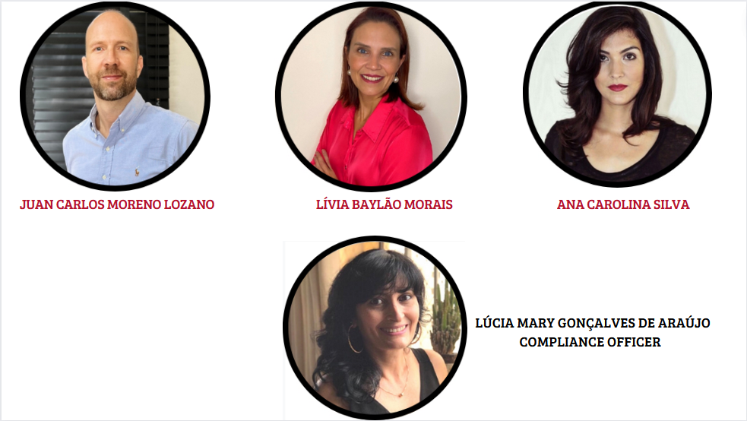

* 1. – Pesquisa de Clima 2023

No mês de março de 2023, o Departamento de Compliance conduziu sua primeira pesquisa de clima organizacional como parte integrante de suas iniciativas voltadas para o desenvolvimento e bem-estar dos colaboradores. Essa pesquisa, caracterizada pelo total anonimato, proporcionou uma visão abrangente das percepções e sentimentos dos membros da equipe em relação ao ambiente de trabalho.

Os resultados obtidos revelaram uma notável avaliação de satisfação, alcançando uma expressiva taxa de 80% de aprovação por parte dos colaboradores. Essa pontuação reflete o engajamento positivo da equipe com a cultura organizacional da Fundação Sagres e sugere um ambiente de trabalho que promove o bem-estar, a colaboração e o desenvolvimento profissional.

A Fundação Sagres reconhece a importância contínua desse instrumento para identificar áreas de melhoria, alinhar estratégias e manter uma cultura que inspire a excelência. Essa pesquisa de clima representa não apenas um reflexo do momento atual, mas também uma ferramenta essencial para orientar iniciativas futuras, visando a contínua promoção de um ambiente de trabalho saudável e motivador.

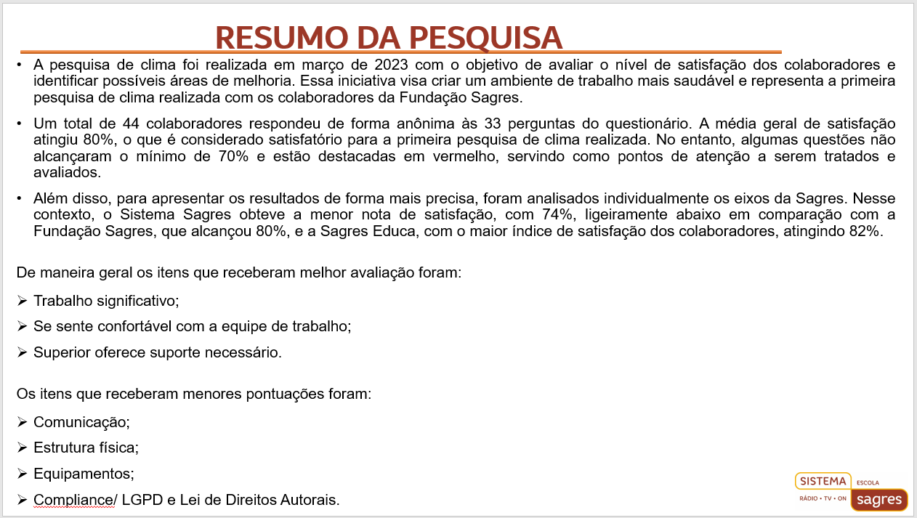

* 1. – Treinamentos

Com o compromisso contínuo de manter os colaboradores atualizados e alinhados com as melhores práticas, a Fundação Sagres deu início, em 2023, a alterações significativas na sua plataforma de treinamento. Essas modificações, programadas para serem concluídas até 2024, visam proporcionar uma experiência aprimorada, incorporando treinamentos essenciais para garantir que todos os colaboradores estejam devidamente atualizados.

A nova plataforma incluirá treinamentos obrigatórios para todos os novos colaboradores, que serão realizados imediatamente após sua integração à organização. Além disso, os colaboradores existentes também terão acesso aos cursos atualizados para aprimorar suas habilidades e conhecimentos.

Durante o ano de 2023, foram ministrados dois treinamentos essenciais. O primeiro foi um Workshop abordando temas relevantes sobre direitos autorais e comunicação, realizado em 28/08/2023. O segundo treinamento concentrou-se na temática de Criação e Inovação, proporcionando insights valiosos para promover uma cultura de inovação na Fundação Sagres.

Estas iniciativas evidenciam o compromisso da instituição em cultivar um ambiente de aprendizado contínuo e atualização constante, garantindo que os colaboradores estejam equipados com as habilidades e conhecimentos necessários para enfrentar os desafios em constante evolução. Essa abordagem reflete a visão proativa da Fundação Sagres em investir no desenvolvimento de sua equipe, fortalecendo, assim, a base para o sucesso futuro.

* 1. – Mapa de Risco

A Fundação Sagres, em consonância com os princípios do seu programa de integridade, conduziu sua primeira avaliação abrangente do mapa de risco. Nesse processo, foram identificados e analisados todos os riscos aos quais a instituição está potencialmente exposta, com um foco significativo na implementação de medidas mitigadoras.

Esta avaliação do mapa de risco representa uma prática essencial para fortalecer a postura de compliance da Fundação Sagres, permitindo uma compreensão aprofundada das ameaças e desafios que podem impactar suas operações. Ao levantar esses riscos, a instituição demonstra um compromisso proativo em gerenciar eficazmente suas exposições, contribuindo assim para um ambiente organizacional mais seguro e resiliente.

A implementação de estratégias de mitigação destaca a abordagem preventiva da Fundação Sagres, visando não apenas identificar, mas também lidar proativamente com os riscos. Este compromisso contínuo com a gestão de riscos contribui para a sustentabilidade e a integridade institucional, alinhando-se aos mais elevados padrões de governança e compliance.

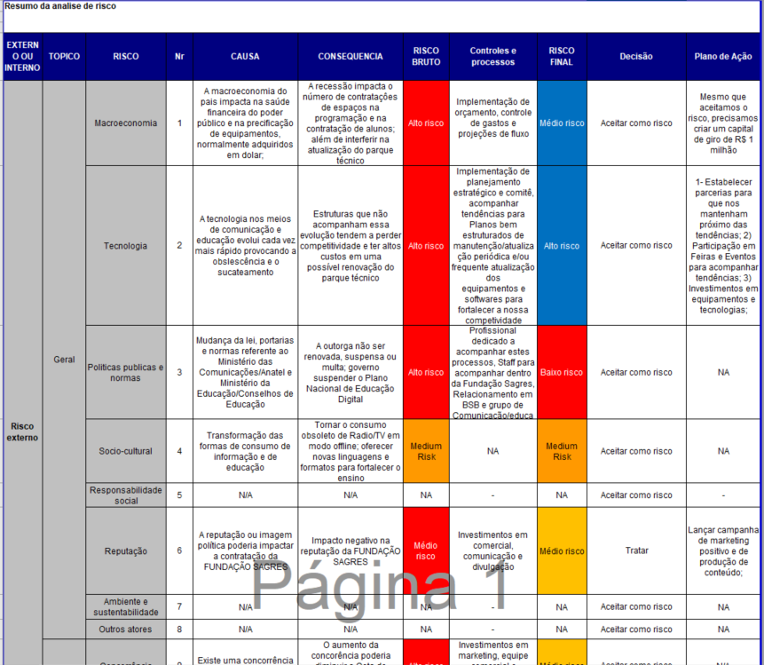

* 1. Canal de Ouvidoria

O Canal de Ouvidoria da Fundação Sagres permaneceu ativo ao longo do ano de 2023, evidenciando o compromisso contínuo da instituição em seguir os princípios fundamentais do programa de integridade. O Comitê de Ética, resiliente em sua abordagem, reconhece a importância crucial do canal, especialmente para atender às necessidades e preocupações dos stakeholders. O canal, pautado pelos valores de sigilo e confidencialidade, está disponível para todos os colaboradores, permitindo o acionamento de forma anônima ou identificada, conforme a preferência do denunciante.

No decorrer de 2023, é notável destacar que o canal não recebeu nenhuma denúncia. Essa ausência de relatos não diminui a relevância do canal, mas sim ressalta a importância do seu papel na promoção de um ambiente ético e transparente. O Comitê de Ética, mesmo diante dessa circunstância, mantém seu compromisso firme em elevar a confiança de todos os colaboradores no uso do canal, assegurando que eles sintam-se encorajados a comunicar quaisquer questões, contribuindo, assim, para o contínuo fortalecimento da cultura de integridade na Fundação Sagres.

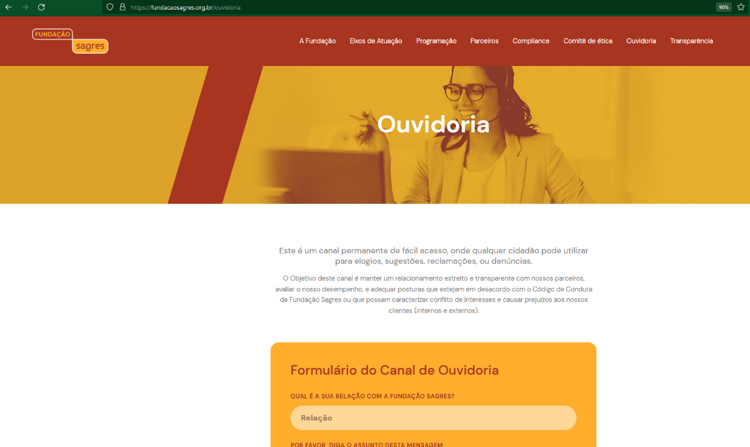Para facilitar o acesso ao Canal de Ouvidoria, os stakeholders podem utilizar o site oficial da instituição, onde encontrarão informações detalhadas sobre o canal e poderão realizar denúncias de maneira segura e confidencial: <https://fundacaosagres.org.br/ouvidoria>.

* 1. Políticas

Os códigos e políticas representam fundamentos essenciais do programa de integridade da Fundação Sagres. No decorrer do ano de 2023, a instituição empreendeu um plano estratégico para a implementação de novas políticas, visando fornecer diretrizes éticas claras e princípios orientadores aos colaboradores. Esse esforço foi crucial para assegurar que todos os membros da equipe estejam devidamente orientados, alinhados com as regras institucionais e comprometidos com os padrões éticos preconizados.

Dentre as políticas aprovadas pelo Comitê de Ética, destaca-se a Política de Gestão de Terceiros, que visa promover a transparência nas contratações de terceiros, estabelecendo diretrizes e regras específicas a serem seguidas. Além disso, foram elaboradas políticas voltadas para o incentivo à denúncia e prevenção de retaliação, bem como a política de relacionamento com o poder público, aguardando aprovação do Comitê de Ética.

Para o ano de 2024, a instituição continuará seu compromisso com a integridade, planejando a redação de políticas adicionais consideradas essenciais. Entre elas, destacam-se a política de compras, brindes, presentes e entretenimento, entre outras, com o intuito de fortalecer ainda mais o arcabouço normativo e consolidar uma cultura organizacional sólida e ética. A Fundação Sagres reitera seu comprometimento em manter padrões elevados de conduta e compliance, promovendo a integridade em todas as suas operações.

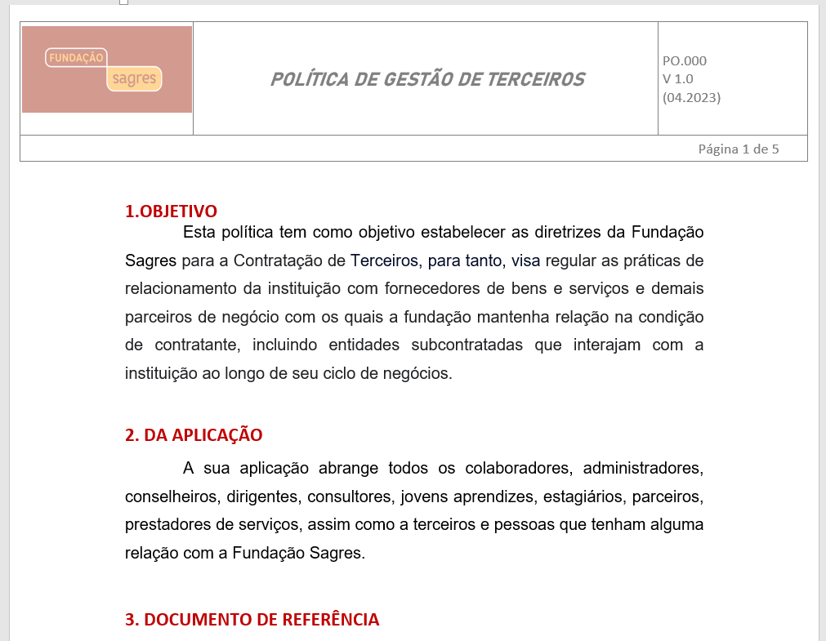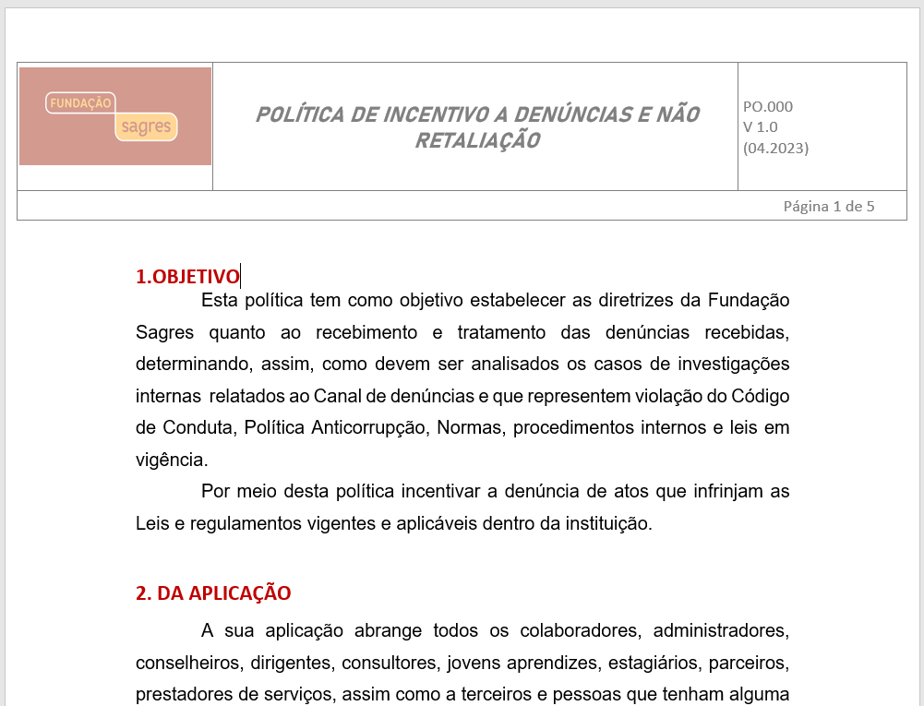

* 1. Questionário Compliance em foco

Reiterando o compromisso constante com a transparência e o aprimoramento contínuo, o Comitê de Ética da Fundação Sagres conduziu uma iniciativa de grande relevância no ano de 2023. Com o objetivo de avaliar o conhecimento dos colaboradores em relação ao programa de integridade, o comitê desenvolveu um questionário abrangente composto por 12 questões. Dessas, 11 eram de múltipla escolha, proporcionando uma avaliação completa sobre os aspectos abordados no programa de integridade, enquanto uma questão discursiva permitiu que que expressassem dúvidas e comentários sobre o tema de forma mais ampla.

A análise dos resultados obtidos será crucial para orientar a realização de um novo treinamento personalizado, focado nos pilares do compliance, códigos de conduta e nas principais políticas da instituição. Este treinamento, planejado para ser mais efetivo e direto, visa abordar de maneira específica as lacunas identificadas, proporcionando aos colaboradores uma compreensão aprofundada e prática dos elementos essenciais do programa de integridade. Essa abordagem reflexiva reforça o compromisso da Fundação Sagres em garantir que sua equipe esteja equipada com o conhecimento necessário para promover e manter os mais altos padrões éticos no ambiente de trabalho.

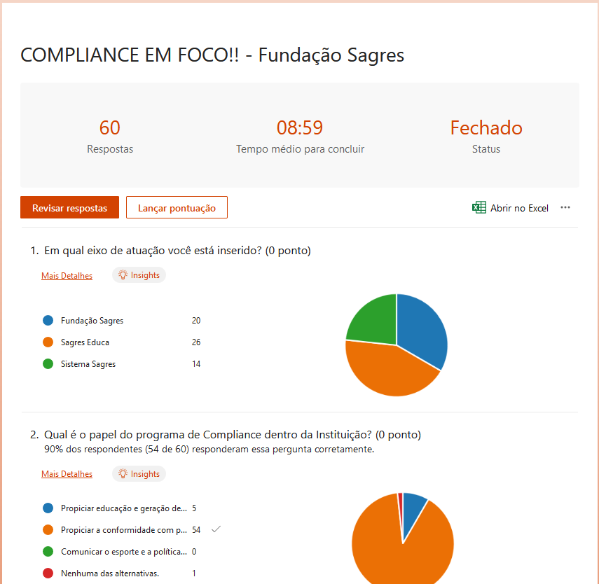

1. Próximos passos para 2024

Para 2024, serão desenvolvidas ações que tornarão o programa ainda mais consistente e robusto. Vislumbram-se as seguintes atividades:

* **Monitoramento Contínuo do Programa de Compliance:**

Continuar a prática de monitoramento constante do programa de Compliance, assegurando a eficácia e atualização contínua das práticas e políticas.

* **Acompanhamento pela Alta Direção:**

Manter a participação ativa da alta direção da Instituição no acompanhamento e suporte ao programa de Compliance, reforçando a importância estratégica e o compromisso institucional.

* **Pesquisa de Clima 2024:**

Realizar uma nova edição da pesquisa de clima em 2024, buscando obter feedback atualizado dos colaboradores para orientar iniciativas de melhoria contínua.

* **Criação e Aprovação de Políticas:**

Continuar o processo de desenvolvimento e aprovação de políticas essenciais para fortalecer ainda mais o arcabouço de compliance da instituição. Entre as políticas planejadas estão aquelas relacionadas a compras, brindes, presentes, entretenimento, e outras áreas críticas, garantindo uma abordagem abrangente e eficaz.

* **Treinamentos:**

Desenvolver e implementar treinamentos mais específicos e direcionados, abordando temas-chave como compliance, códigos de conduta e políticas institucionais. Esses treinamentos visam aprofundar o entendimento dos colaboradores sobre as práticas éticas e normativas.

**QUE 2024 SEJA MUITO PRODUTIVO!!**